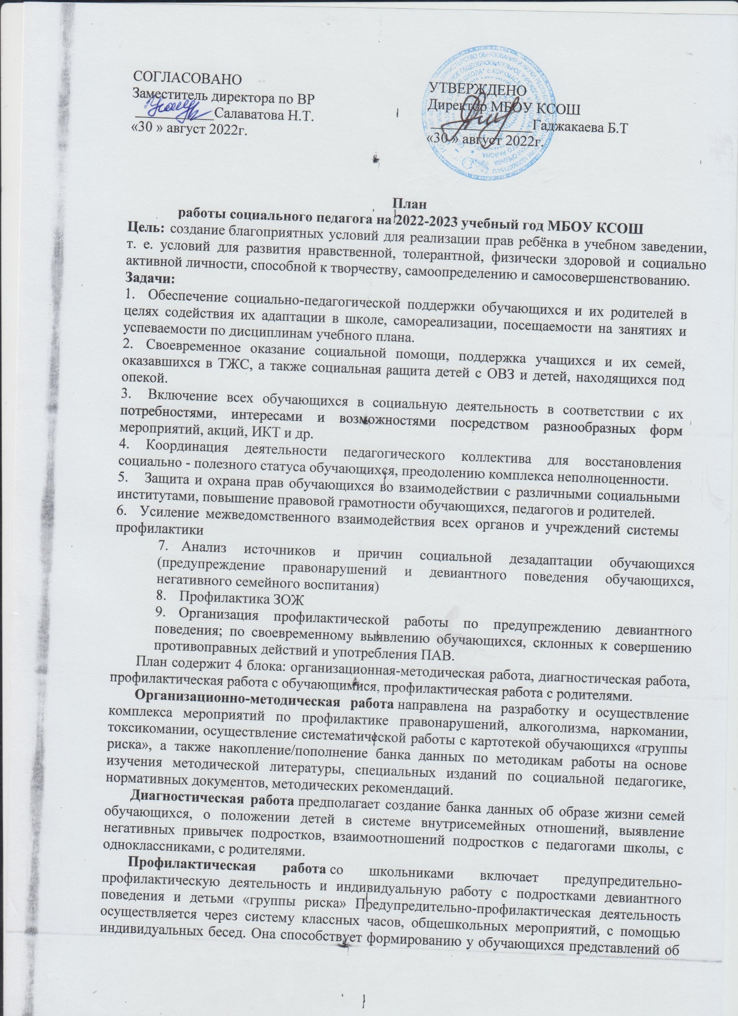

адекватном поведении, о здоровой, несклонной к правонарушениям личности. Задача индивидуальной работы с подростками девиантного поведения состоит в содействии сознательному выбору воспитанником своего жизненного пути.
Профилактическая работа со школьниками:
1 направление:
Предупредительно-профилактическая деятельность:
• реализация системы воспитательной работы школы;
• проведение мероприятий совместно с ПДН;
•классные часы;
• организация правового всеобуча;
•профориентационная работа;
• психологические тренинги совместно с психологом;
• проведение бесед по профилактике употребления ПАВ.
Организация досуговой деятельности обучающихся «группы риска»:
• вовлечение обучающихся «группы риска» в кружки и спортивные секции;
• вовлечение обучающихся в планирование КТП в школе;
• привлечение подростков к самоуправлению.
2 направление:
Индивидуальная работа с подростками с девиантным поведением:
•выявление причин отклонений в поведении;
•беседы классного руководителя, администрации школы с подростком;
•приглашение на Совет по профилактики безнадзорности и правонарушений •беседы инспектора ПДН;
•вовлечение в творческую жизнь класса, школы, в кружки, секции;
•направление ходатайств, представлений в КДН, ПДН, опеку;
Профилактическая работа с родителями предусматривает установление неиспользованного резерва семейного воспитания, нахождение путей оптимального педагогического взаимодействия школы и семьи, включение семьи в воспитательный процесс через систему родительских собраний, общешкольных мероприятий с детьми и родителями.
Профилактическая работа с родителями:
•выбор родительского комитета в классах.
•выбор родителей в состав школьного Управляющего Совета.
•проведение общешкольных собраний для родителей и приглашение на городские собрания.
•привлечение родителей к проведению внеклассных мероприятий.
•привлечение родителей к осуществлению правопорядка во время проведениякультурно- массовых мероприятий.
•выявление социально-неблагополучных, малообеспеченных, многодетных семей и
постановка их на внутришкольный учет.
•посещение по месту жительства семей, в которых проживают дети, находящиеся в СОП и ТЖС.
•направление ходатайств в КДНиЗП, ПДН.

Категории обучающихся, с которыми работает социальный педагог
• Дети с девиантным поведением (состоящие на учёте ВШУ, ПДН, КДН и ЗП).
• Дети из многодетных и малообеспеченных семей.
• Дети – инвалиды, дети с ОВЗ и ЗПР.
• Дети, находящиеся под опекой и попечительством.
• Дети из неблагополучных и проблемных семей.
Механизмы реализации плана:
1. Анкетирование, тестирование, индивидуальные беседы с детьми «группы риска» и родителями;
2. Проведение классных часов и родительских общешкольных собраний;
3. Организация психолого-педагогических тренингов совместно с педагогами-психологами;
4. Работа Совета по профилактике правонарушений;
5. Работа ЗОЖ; Проведение акций за здоровый образ жизни (совместно с педагогом-организатором ОБЖ)
6. Совместные действия с общественными организациями, ПДН и КДН и ЗП (проведение классных часов, посещение семей «группы риска», приглашение на общешкольные мероприятия)
7. Проведение лекций на педагогических советах, обучение педагогов приемам социометрического контроля за межличностной атмосферой в классе, помощь в диагностике факторов риска, содействие эффективному распределению ролей в коллективе учащихся с целью нейтрализации негативных влияний среды.
Ожидаемый результат:
1. Снижение детей, состоящих на внутришкольном учете и учёте ПДН.
2. Снижения правонарушений, совершаемых детьми «группы риска».
3. Снижение факторов, провоцирующих аддитивное поведение подростков «группы риска».
4. Формирование позитивного отношения к процессу обучения и рост мотивации к учебе.
5. Улучшение здоровья детей и родителей и их психологического состояния;

Деятельность социального педагога строится на нормативно-правовых документах:
- Конвенция ООН о правах ребенка;
- Семейный кодекс Российской Федерации;
- Закон РФ «Об основных гарантиях прав ребенка в Российской Федерации»
1. Федеральный закон «Об образовании в Российской Федерации» № 273- ФЗ от 29.12.12 года;
2. Федеральный закон от 24.06.1999 N 120-ФЗ (ред. от 07.06.2017) «Об основах системы профилактики безнадзорности и правонарушений несовершеннолетних»;
3. «Стратегия развития воспитания в Российской Федерации на период до 2025 года», утвержденная Распоряжением Правительства Российской Федерации № 996 от 29 мая 2015 г.;
4. «Концепция развития системы профилактики безнадзорности и правонарушений несовершеннолетних на период до 2020 года», утвержденная Распоряжением Правительства Российской Федерации от 22.03.2017 № 520-р
5. Федеральный закон от 23 июня 2016 г. № 182-ФЗ «Об основах системы профилактики правонарушений в Российской Федерации»;
6. Федеральный закон Российской Федерации от 29 декабря 2010 г. N 436- ФЗ «О защите детей от информации, причиняющей вред их здоровью и развитию».
7. «Профессиональный стандарт «Специалист в области воспитания»», утвержденный приказом Министерства труда и социальной защиты Российской Федерации от 10 января 2017 г. N 10н.
8. Письмо Министерства образования и науки РФ от 18.01.2016 № 07-149 «О направлении методических рекомендаций по профилактике суицида»;
9. Письмо Министерства образования и науки РФ от 09.02.2016 №07-505 «Методические рекомендации для педагогических работников, родителей и руководителей образовательных организаций по педагогическому, психологическому и родительскому попечению и сопровождению групп риска вовлечения обучающихся в потребление наркотических средств и психотропных веществ»
10. Письмо Министерства образования и науки РФ от 03.04.2017 г. № ВК1068/09 «О направлении методических рекомендаций» Методические рекомендации о механизмах привлечения организаций дополнительного образования детей и профилактике правонарушений несовершеннолетних.
11. Письмо Министерства образования и науки РФ от 03.10.2017 N 09-1995 «О направлении рекомендаций» (вместе с «Методическими рекомендациями по проведению мероприятий по повышению правовой грамотности детей, родителей (законных представителей) и педагогических работников, участвующих в воспитании детей»);
I. Организационно-методическая работа
№ п\п | Мероприятия | Срок | Ответственный
1. | Составление картотеки «Социальный паспорт школы», «Социальный паспорт класса»:  -инструктаж классных руководителей по представлению данных об обучающихся и семьях группы социального риска;  -сбор данных по классам для социального паспорта;  -оказание помощи классным руководителям по сбору и анализу материалов социальных карт обучающихся группы социального риска. | Сентябрь | Социальный педагог  Кл. руководители
2. | Корректировка банка данных и составление списка детей по социальному статусу:  - из многодетных семей, малоимущих семей,  - из семей, находящихся в социально опасном положении,  - из числа детей – сирот и детей, оставшихся без попечения родителей;  - обучающихся, состоящих на профилактическом учёте;  -из числа детей-инвалидов,  - из семей мигрантов и т.д. | Сентябрь | Социальный педагог
3. | Операция «Школа для всех»  (выявление детей в возрасте от 6 до 18 лет, не получающих общее образование - посещение на дому, составление актов обследования семей, информирование департамента образования) | Сентябрь | Социальный педагог  кл. руководители  зам. директора по  УВР  зам. директора по  ВР
4. | Выявление обучающихся, не приступивших к занятиям 1 сентября. | В течение  учебного года | Социальный педагог  кл. руководители  зам. директора по  УВР
5. | Проведение операции «Мир твоих увлечений» с целью обеспечения занятости обучающихся во внеурочное время.  Вовлечение обучающихся в кружки, секции и другие творческие объединения в школе.  Регистрация в базе дополнительного образования «Навигатор» | Сентябрь  Октябрь | Руководители кружков и секций,  кл. руководители
6. | Организация каникулярной занятости обучающихся, в том числе и их трудоустройства | В течение года, в предканикулярный период | Кл. руководители  социальный педагог
7. | Работа по запросам администрации образовательного учреждения, УМВД, постановлениям КДН и ЗП, обучающихся, родителей, педагогов | В течение  учебного года | Социальный педагог  зам. директора по  ВР
8. | Участие в заседаниях Совета профилактики, совещаниях, педагогических советах. | По плану | Социальный педагог
9. | Взаимодействие со специалистами социальных служб для принятия мер по социальной защите обучающихся. | По запросу | Социальный педагог  Кл. руководитель
10. | Статистическая отчетность по семьям, находящимся в социально опасном положении, по опекаемым, по несовершеннолетним, состоящим на профилактическом учёте. | Ежемесячно | Социальный педагог
11. | Выступление по запросам классных руководителей на родительских собраниях и классных часах, участие в заседаниях методических советов. | По запросу | Социальный педагог
12. | Анализ проведённой работы. | 1 полугодие (сентябрь-январь) , в конце учебного года | Социальный педагог
13. | Накопление/пополнение банка данных по методикам работы на основе изучения методической литературы, специальных изданий по социальной педагогике, нормативных документов | В течение учебного года | Социальный педагог

II. Работа с обучающимися, требующими особого педагогического внимания, с несовершеннолетними, состоящими на профилактическом учёте
1. | Составление, корректировка банка данных обучающихся, находящихся в социально опасном положении:  -изучение индивидуальных особенностей несовершеннолетних;  -изучение социально-бытовых условий;  - установление причин и условий, способствовавших совершению правонарушений. | В течение  учебного года | Социальный педагог  Педагог-психолог
2. | Собеседование с обучающимися, требующими особого педагогического внимания, в том числе с несовершеннолетними, находящимися в СОП,ТЖС с целью выяснения их отношения к образовательной организации, обучению, особенностей их взаимоотношений с родителями, сверстниками, педагогами | В течение  учебного года | Кл. руководители  социальный педагог
3. | Проведение классных часов по анализу проблемных ситуаций. | По мере  необходимости | Социальный педагог
4. | Индивидуально-профилактические беседы с несовершеннолетними, требующими особого педагогического внимания, в том числе с несовершеннолетними, находящимися в СОП, ТЖС. | В течение  учебного года | Социальный педагог
5. | Проведение заседаний совета профилактики с целью предупреждения беспризорности и бродяжничества несовершеннолетних, совершения ими противоправных действий, рассмотрение персональных дел обучающихся с девиантным поведением, в том числе с обучающимися, находящимися в СОП, ТЖС. | В течение  учебного года  (1 раз в месяц) | Кл. руководители  социальный педагог  зам. директора по  ВР
6. | Проведение рейдов и составление актов ЖБУ с целью оценки условий проживания и воспитания обучающихся, находящихся в СОП, ТЖС и семей опекаемых детей. | 1 раз в 2 месяца и по мере необходимости | Инспектор ПДН  кл. руководители Социальный педагог
7. | Оказание помощи обучающимся в  организации внеурочного времени,  в трудоустройстве. | В течение  учебного года | Кл. руководители  социальный педагог
8. | Осуществление строгого контроля за посещением школы обучающимися, требующими особого педагогического внимания, а также обучающихся, находящихся СОП, ТЖС и семей опекаемых детей | Постоянно в течение учебного года | Кл. руководители  социальный педагог
9. | Проведение работы по организации внеурочной занятости обучающихся, находящихся в социально опасном положении, проведение операции «Мир твоих увлечений». | Сентябрь-  октябрь, постоянно в течение учебного года | Кл. руководители  социальный педагог
10. | Вовлечение обучающихся, находящихся в социально опасном положении, в общешкольные дела, мероприятия и т.п. | Постоянно в течение учебного года | Кл. руководители  социальный педагог

III. Работа с родителями
1. | Внесение изменений и дополнений в картотеку семей, находящихся в СОП,ТЖС, семей опекаемых детей | В течение  учебного года | Кл. руководители  социальный педагог
2. | Знакомство родителей с нормативно-правовыми документами по защите прав ребенка, обязанностям родителей в отношении воспитания ребенка;  Проведение индивидуальных профилактических бесед с родителями в возникновении конфликтных и предконфликтных ситуациях | В течение  учебного года | Кл. руководители  Социальный педагог
3. | Патронаж семей, находящихся в СОП, ТЖС и семей опекаемых детей | В течение  учебного года  (1 раз в 2 месяца) | Социальный педагог  кл. руководители
4. | Приглашение родителей на заседания Совета профилактики; общешкольные родительские собрания | В течение  учебного года по плану | Социальный педагог  кл. руководители
5. | Просветительская работа с родителями (организация встреч со специалистами различного профиля). Создание групп поддержки, взаимопомощи, вовлечение родителей в процесс жизнедеятельности школы. | В течение  учебного года | Социальный педагог  кл. руководители  зам. директора по ВР
6. | Оказание содействия родителям в  организации занятости несовершеннолетних  в свободное от учебы время, в каникулярный период. | В течение  учебного года в преканикулярное время | Социальный педагог  кл. руководители
7. | Проведение родительских лекториев:  «Ответственное родительство». | По плану | Социальный педагог  Педагог-психолог
IV. Пропаганда правовых знаний
среди родителей и обучающихся

1. | Ознакомление обучающихся, требующих особого педагогического внимания, в том числе с обучающимися, находящимися в СОП, ТЖС, с Уставом образовательной организации, обязанностями и правами школьника. | Сентябрь | Кл. руководители
2. | Неделя правовых знаний | Октябрь | Социальный педагог
3. | Проведение мероприятий по профилактике безнадзорности и правонарушений среди несовершеннолетних с использованием наглядной агитации, видеоматериалов с привлечением сотрудников Министерства внутренних дел Российской Федерации  Сентябрь:  «По каким правилам мы хотим общаться?» (5 кл.-6 кл.)  Октябрь:  «Граница между шалостью и серьезным правонарушением» (6-8 классы))  «Если тебя задержала полиция» (9-11 классы)  Ноябрь:  «Терроризм-угроза обществу! Ответственность за ложные сообщения о терроризме» (5-11 классы)  Декабрь:  «Осторожно, экстремизм! Административная и уголовная ответственность за проявление экстремизма» (8-11 классы)  Январь:  «Уроки права. Поверь в себя.» (9-11 классы)  Февраль:  «Виды наказаний несовершеннолетних» (5-11классы)  Март:  «Информационная безопасность. Кто поможет?» (1-11 классы)  Апрель:  «Опасность неформальных объединений» (8-11 классы)  Май:  «Безопасное лето-счастливое лето» | Ежемесячно, согласно плану совместной работы, с ПДН | Социальный педагог  Инспектор ПДН
4. | Проведение классных часов по формированию правовой грамотности в начальной школе на тему:  - «Можно ли исправить то, что уже совершил?»  - «Информационная безопасность. Гаджеты и телефоны – кто по ту сторону экрана?»  - «Безопасное лето – счастливое лето»  (1- 4 классы) | В течение  учебного года | Кл. руководители  Социальный педагог
5. | Разработка и распространение памяток, буклетов, листовок по профилактике правонарушений | В течение  учебного года | Социальный педагог
6. | Организация и участие в родительских собраниях, проведение родительских лекторий:  Октябрь:  «Законы воспитания в семье. Какими им быть?» (5-9 классы)  Ноябрь:  «Свободное время-для души и с пользой»  (4-8 классы)  Декабрь:  «Что делать, если в дом пришла беда», «Создание дома от алкоголя, сигарет и наркотиков»  (5-9 классы)  Январь:  «Детская агрессивность-ее причины и последствия»  (4-8 классы)  Февраль:  - «Взрослый, но все еще ребенок», «Пути решения конфликтных ситуаций» (9-11 классы)  Март:  «Скажем алкоголю –Нет» (совместно с детьми)  Апрель:  «Половое воспитание в семье» (7-11 классы)  Май:  «Здоровые дети-счастливые дети!» | Ежемесячно, согласно плану работы с ПДН | Социальный педагог
8. | Оформление информационно-консультационного стенда, сайта образовательной организации | В течение  учебного года | Социальный педагог
V. Пропаганда ЗОЖ у несовершеннолетних
1. | Организация и проведение классных часов по пропаганде ЗОЖ | По плану | Педагог-психолог  Социальный педагог  Кл. руководители
2. | Проведение лекций по пропаганде ЗОЖ, организация и просмотр телепередач, видеороликов о вредных привычках с привлечением инспекторов ПДН  Сентябрь:  Выпуск листовок: «Новое поколение выбирает здоровый образ жизни!» (5-11 классы)  Октябрь:  «Вейпы, айкосы и электронные сигареты. Правда и ложь» (6-11 классы)  Ноябрь:  Акция «Меняем сигарету на конфету! К всемирному дню отказа от курения Конкурс наглядной агитации (газеты, буклеты, плакаты, лозунги) (5-11 классы)  Декабрь:  Стенгазета «Подросток и закон» (8-11 классы)  Январь:  «Сообщи, где торгуют смертью» (9-11 классы)  Февраль:  Лекторий «Наш выбор – спорт и здоровье» (5-11 класы)  Март:  Конкурс карикатур «Алкоголю сажем –Нет»  Апрель:  «Мужское и женское, поговорим о главном»  Май:  Стенгазета: «Как мы будем отдыхать!»  (5-11 классы) | Ежемесячно, согласно плану совместной работы с ПДН | Педагог-психолог, социальный педагог,  кл. руководители
4. | Проведение беседы с родителями обучающихся на тему: «Как выяснить, употребляет ли ваш ребёнок наркотические средства? | Ноябрь | Педагог-психолог  социальный педагог
5. | Разработка и распространение памяток, буклетов, листовок: «Я выбираю ЗОЖ» | Ежемесячно | Педагог-психолог  социальный педагог
6. | Оформление информационно-консультационного стенда, сайта образовательной организации | В течение  учебного года | Социальный педагог, классные руководители,  Педагоги-психологи
VI. Работа с классными руководителями

1. | Совещание при директоре с рассмотрением вопросов:  - значение изучения личности обучающегося в совершенствовании работы по их нравственному воспитанию;  - роль классного руководителя в повышении уровня развития классного коллектива и в воспитании каждого обучающегося;  - общечеловеческие ценности и их место в воспитании несовершеннолетних;  - работа с обучающимися, находящимися в СОП, ТЖС, и с семьями опекаемых детей | В течение года | Социальный педагог  Педагог-психолог  Зам. директора по УВР
2. | Совместная деятельность с обучающими, требующими особого педагогического внимания, в том числе с несовершеннолетними, находящимися в СОП,ТЖС. | В течение  учебного года | Кл. руководители  социальный педагог
3. | Совместное посещение семей с целью изучения социально-бытовых условий жизни. | В течение  учебного года | Кл. руководители социальный педагог
VII. Работа с детьми – сиротами и детьми, оставшимися без попечения родителей

1. | Выявление обучающихся из числа детей-сирот и детей, оставшихся без попечения родителей. Постановка данных категорий несовершеннолетних на контроль. | В течение  учебного года | Социальный педагог  кл. руководители
2. | Проведение обследований жилищо-бытовых условий подопечных. | 2 раза в год,  по мере необходимости | Социальный педагог  кл. руководители
3. | Проведение работы по выявлению интересов, потребностей, трудностей в обучении детей-сирот и детей, оставшихся без попечения родителей. | В течение  учебного года | Социальный педагог  кл. руководители  педагог-психолог
4. | Посещение данной категории обучающихся на дому. Оказание помощи в организации отдыха подопечных. | В течение  учебного года | Социальный педагог  кл. руководители
5. | Участие в рассмотрении конфликтов опекунов с опекаемыми и своевременное оказание им социальной поддержки. | В течение  учебного  года | Социальный педагог  педагог-психолог
6. | Своевременно представление в органы социальной службы сведений, направленных на защиту подопечных. | В течение  учебного года | Социальный педагог
7. | Организация обращения подопечных в Отдел занятости населения Ленинского района г. Новосибирска в целях профориентационной работы, трудоустройства. | Май | Социальный педагог

Социальный педагог Сельдерханова Д И.

